Bogotá; febrero 22 de 2018

Señores :
POLICIA DE CARRETERAS
CONCESION HATO VIAL
CONCESION PACIFICO 123
CONCESION UNION DEL SUR
CONCESION AUTOPISTAS DEL CAFÉ
Director de Peajes, Pesaje y Operaciones
Ciudad

Apreciados señores:

Es para seguir los tramites de permiso de transito de carga pesada y extradimensionada, nos permitimos informar el siguiente despacho.

DATOS VEHICULO
Placa: SWN-391
Tráiler: R58740
Marca: KENWORTH
Peso Tractoc. Vacio:22.500 Kg
Conductor: EDWIN CAMACHO FORERO
C.C: 80.217.093

DATOS DE LA CARGA
Carga: MAQUINARIA Ruta: VALDIVIA - TUMACO
Peso de la carga: 35.000 Kg Fecha de Inicio : Febrero 28 de 2018
Alto: 4.40 METROS Fecha de Final : Marzo 03 de 2018
Ancho: 3.00 METROS Kilometros a Recorrer : 1.527
Largo: 12.50 METROS Ejes : 04

PESO TOTAL DEL VEHICULO MAS CARGA 57.500 KILOGRAMOS

Cordialmente;

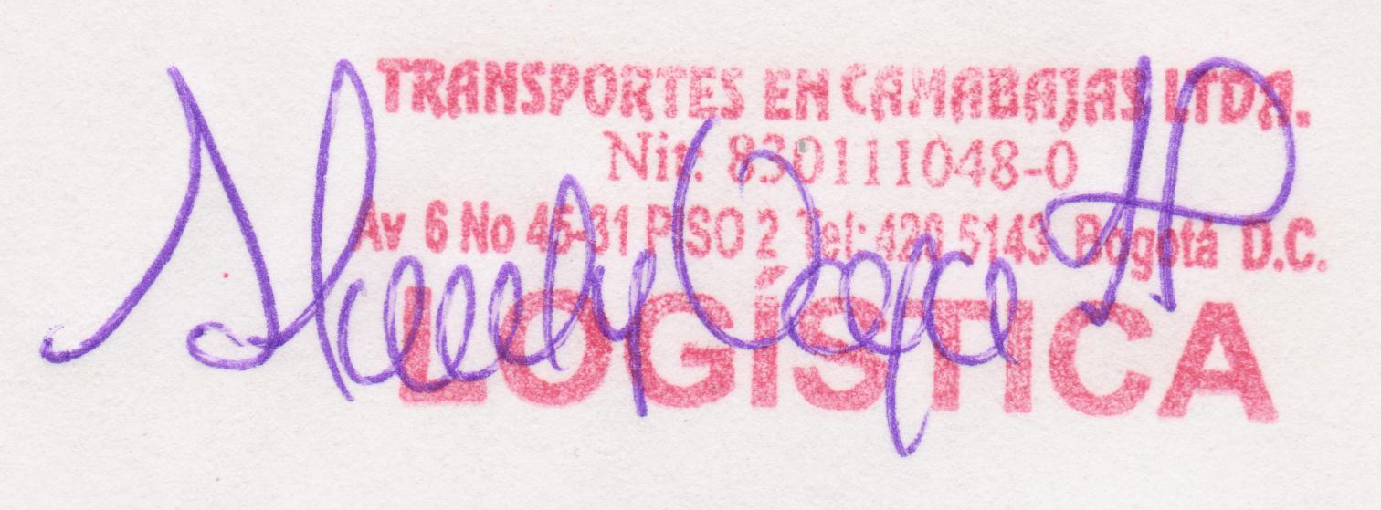
SLENDY VEGA HERNANDEZ
Coordinadora de Logistica

